29 octombrie 2020

RAPORT ZILNIC

Calificativ:  NEUTRU | Talk B1 | B1TV-20:00
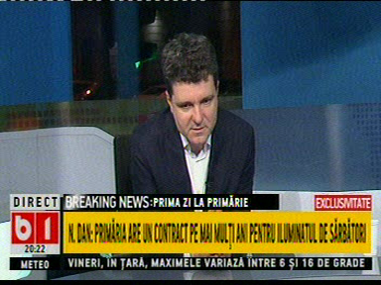 | În cadrul emisiunii „Talk B1” de pe postul B1TV, s-au discutat următoarele subiecte:  - Nicușor Dan, primarul general al Capitalei, spune că mâine va avea o discuție tehnică pe sistemul de termoficare, iar la această întâlnire vor participa și reprezentanți ai Elcen, Termoenergetica și va fi stabilit un comandament comun pentru avarii. Nicușor Dan mai spune că în această iarnă vor fi sute de avarii, dar tot ce se poate face momentan este să fie identificate și rezolvate acele avarii, urmând ca la primăvară să înceapă schimbarea conductelor.  - Nicușor Dan mai spune că, potrivit Elcen, pierderile de apă din rețea sunt de 3 ori mai mari decât în 2016. Acesta mai spune că îl va schimba pe directorul Termoenergetica.

Calificativ:  NEUTRU | Bună, România! | B1TV-19:00
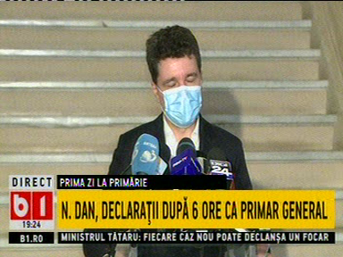 | În cadrul emisiunii „Bună, România!” de pe postul B1TV, s-au discutat următoarele subiecte:  - În conferința de presă organizată cu ocazia preluării mandatului de primar general al Capitalei, Nicușor Dan spune că mâine va avea o discuție tehnică pe sistemul de termoficare, iar la această întâlnire vor participa și reprezentanți ai Elcen.

Calificativ:  NEUTRU | Școală în flăcări | NaționalTV-18:31  0min 47s
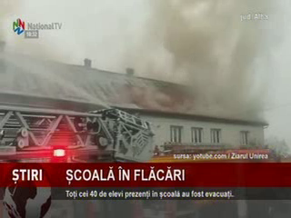 | O școală gimnazială din județul Alba a luat foc, însă toți elevii și profesorii au fost evacuați și nimeni nu a avut nevoie de îngrijiri medicale. Potrivit ISU Alba, cauza incendiului a fost de natură electrică, în sensul că au fost 2 pene de curent succesive, iar siguranțele de la tabloul electric au cedat.

Calificativ:  NEUTRU | Dosar de politician | B1TV-22:00 – 23:00
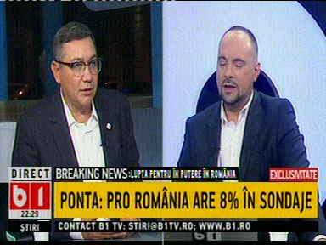 | În cadrul emisiunii „Dosar de politician” de pe postul B1TV, s-au discutat următoarele subiecte:  - Victor Ponta, președinte ProRomânia, spune că nu vor fi construite reactoarele 3 și 4 de la Cernavodă, iar moderatorul emisiunii spune că vor fi construite de americani.  - Victor Ponta spune că niciun Guvern nu va da din banii României 8 miliarde de dolari pentru încă 2 grupuri, în condițiile în care se merge pe energie regenerabilă, consumul de energie electrică a scăzut, prețurile au scăzut. Acesta mai spune că doar Ungaria mai construiește o centrală nucleară, dar Germania își închide reactoarele nucleare deoarece energia nucleară este periculoasă.  - Victor Ponta mai spune că e o pierdere mare pentru România faptul că a plecat compania Exxon din proiectul gazelor din Marea Neagră. Moderatorul emisiunii spune că oficialii au declarat că se vor lansa aceste investiții.  - Victor Ponta spune că e o prostie să vindem activele companiilor de stat precum Romgaz, Hidroelectrica, Aeroporturi, iar în perioada de criză e cel mai prost moment să vinzi.  - În a doua parte a emisiunii, Daniel Zamfir, membru ALDE, spune că Guvernul Orban, deși se plânge că nu are bani, a eliminat taxele impuse prin OUG 114 companiilor din energie, telecomunicații, din domeniul bancar.

Calificativ:  NEUTRU | Jocuri de putere | RealitateaPlus-23:00
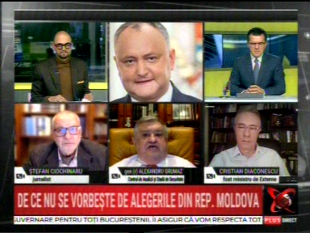 | În cadrul emisiunii „Jocuri de putere” de pe postul RealitateaPlus, s-au discutat următoarele subiecte:  - Dan Dungaciu, analist, spune că politica externă trebuie bazată pe ceva concret, iar din păcate România nu a practicat această lecție și nu a existat nicio investiție consistentă românească în Republica Moldova, nici măcar când s-a pus în vânzare rețeaua de electricitate Union Fenosa. Acesta mai spune că România nu are o prezența consistentă în Republica Moldova, nici la nivel de bussiness, nici de putere și că avem doar o conductă goală care e folosită de Dodon să șantajeze Moscova pentru a primi un preț mai bun la gaz.

